TC-2400



GENERATEUR VAPEUR

Manuel d’utilisation

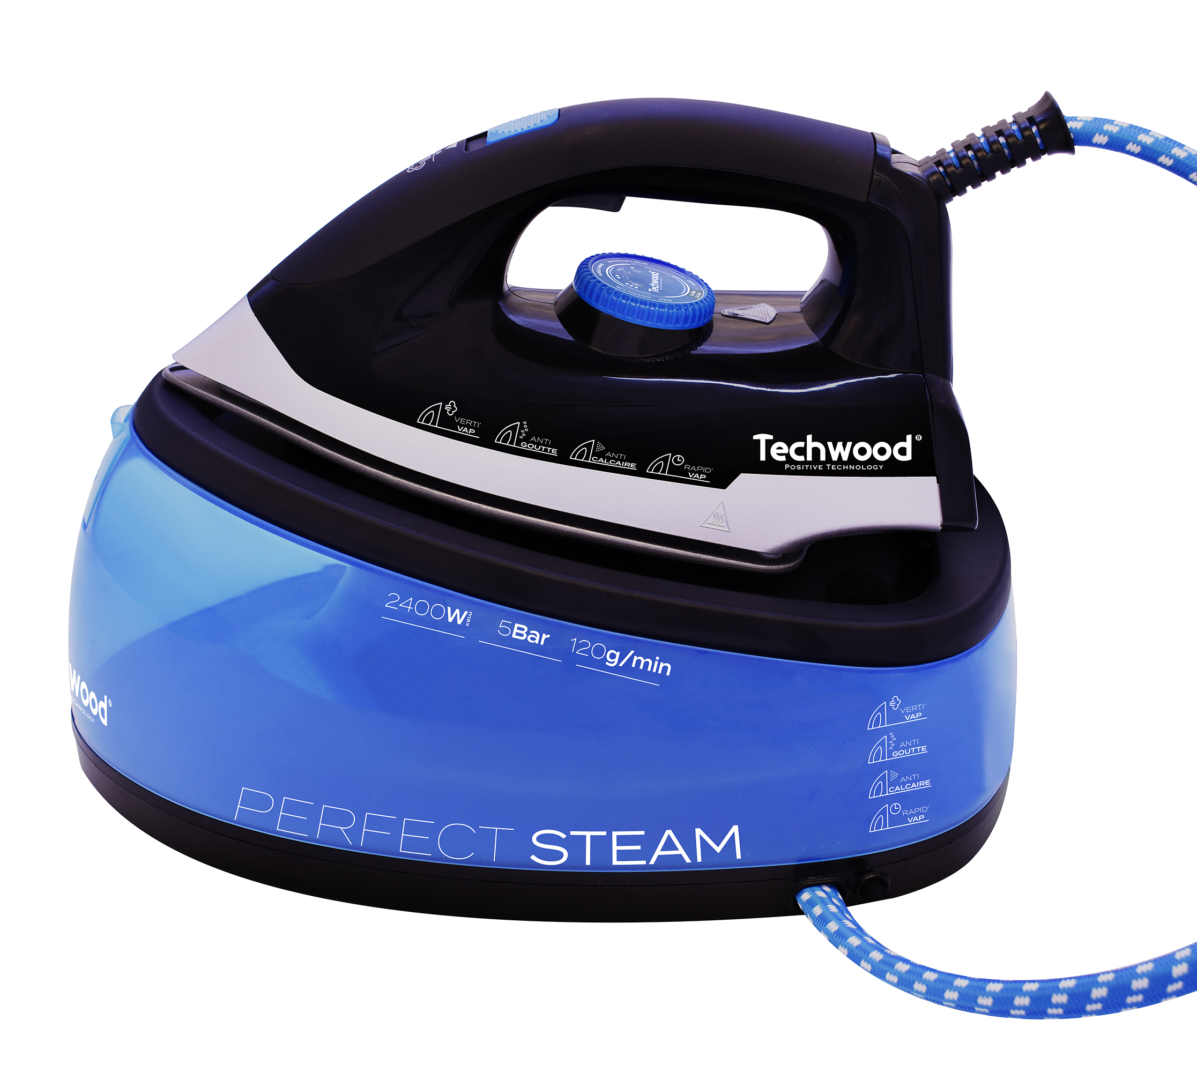
MISES EN GARDE IMPORTANTES
Cher utilisateur, avant la première utilisation, Lire la présente notice d’utilisation en respectant les consignes de sécurité et les Conseils d’utilisation. Aviser les utilisateurs potentiels de ces consignes.
Conservez là pour une utilisation ultérieure.
Déballer l’appareil en conservant tous les emballages.

- La surface est susceptible de devenir chaude au cours de l’utilisation.
- Lire attentivement le manuel d'instructions avant de vous servir de cet appareil.
- Conserver le présent manuel d’instructions.
- Vérifier que la tension de l’installation électrique correspond bien à celle indiquée sur l'appareil.
- Cet appareil est destiné, uniquement, à un usage ménager et utilisations semblables comme :
- Les cuisines du personnel, dans les magasins, les bureaux et autres lieux de travail.
- Les clients dans les hôtels, les motels et tout autre type d’environnement résidentiel.
- Un environnement de type :
• Maisons de ferme • Chambres d’hôtes.
- L’utiliser en suivant les indications de la notice.
- Ne jamais utiliser cet appareil à proximité des baignoires, des douches, des lavabos ou autres récipients contenant de l’eau.
- Ne jamais utiliser cet appareil à proximité de projections d’eau.
- Ne jamais utiliser cet appareil avec les mains mouillées ou humides.
- Si malencontreusement l’appareil est mouillé, retirer immédiatement la fiche de la prise de courant.
- Aviser les utilisateurs potentiels de ces consignes.
- Ne jamais laisser l'appareil sans surveillance lorsqu'il est en cours d'utilisation.
- L'appareil doit être utilisé conformément à sa destination. Aucune responsabilité ne saurait être engagée pour tout dommage, éventuellement, causé par une utilisation incorrecte ou une mauvaise manipulation.
- Cet appareil peut être utilisé par des enfants âgés de 8 ans et plus, et par des adultes, ayant, des capacités physiques, sensorielles ou mentales réduites, ou un manque d'expérience et de connaissances, s’ils ont été formés et encadrés pour son utilisation, en toute sécurité et en comprenant les risques encourus.
- Le nettoyage et l'entretien par l'usager ne doivent pas être effectués par des enfants sans surveillance.
- Cet appareil n’est pas un jouet, Il convient de surveiller les enfants pour s’assurer qu’ils ne jouent pas avec.
- Maintenir le fer et son cordon hors de portée des enfants de moins de 8 ans lorsqu'il est sous tension ou en train de refroidir.
- Afin de protéger les enfants, ne pas laisser traîner les emballages (sac en plastique, carton, polystyrène . . .) et ne jamais les laisser jouer avec les films en plastique :
IL Y A RISQUE D’ETOUFFEMENT.
- De temps à autre, vérifier le cordon d'alimentation électrique en recherchant d'éventuels dommages.
- Ne jamais plonger l’appareil dans l'eau ou dans un autre liquide, et ce, pour quelque raison que ce soit.
- Ne jamais mettre l’appareil dans un lave-vaisselle.
- Ne jamais installer l'appareil à proximité de surfaces chaudes.
- Ne pas se servir d'un appareil dont le cordon ou la fiche est endommagé(e), ou après qu’il ait connu un dysfonctionnement ou avoir été endommagé en quoi que ce soit.
- Si le câble d’alimentation électrique est endommagé, il doit être remplacé par le fabricant, son service après-vente ou des personnes de qualification similaire afin d’éviter tout danger.
- Toujours débrancher le câble d'alimentation du réseau électrique si on le laisse sans surveillance et avant toute opération de nettoyage, de maintenance et de montage d'accessoires.
- Installer toujours cet appareil dans un environnement sec. Ne pas utiliser ou laisser cet appareil, à l’extérieur quand il pleut.
- Ne jamais se servir d'accessoires non recommandés par le constructeur. Ceux-ci pourraient constituer un danger pour l'utilisateur et risqueraient d'endommager l'appareil.
- Ne jamais utiliser de cordon électrique ou connecteur autre que celui fourni avec l’appareil.
- Ne jamais déplacer l'appareil en le tirant par le cordon d'alimentation électrique et Veiller à ce que le cordon d'alimentation électrique ne puisse pas être coincé de quelque façon que ce soit.
- Ne pas enrouler le cordon d'alimentation électrique autour de l'appareil et ne pas le plier.
- Veiller à ce que le cordon d'alimentation électrique n'entre jamais en contact avec les parties chaudes de cet appareil.
- S’assurer que l'appareil a refroidi avant de le nettoyer et de le ranger.
- Ne jamais toucher les parties, de cet appareil, qui pourraient devenir très chaudes en utilisation, Risque de brûlures.
- Prendre garde que les parties chaudes de l'appareil n'entrent jamais en contact avec des matières inflammables, comme des rideaux, tissus, etc. pendant qu'il est en fonctionnement, car un incendie pourrait se déclencher.
- Cet appareil n'est pas destiné à être utilisé au moyen d'une minuterie externe ou d’un système de contrôle à distance.
- Veiller à toujours Poser l'appareil sur une surface plate et stable.
- Veiller à ne pas couvrir l'appareil et à ne rien poser dessus.
- Toujours retirer la fiche de la prise murale si l'appareil n'est pas utilisé.
- Lors de l’utilisation d’une rallonge, toujours s’assurer que le câble est entièrement déroulé du dévidoir.
- Utiliser uniquement des rallonges approuvées CE. La puissance admissible doit être au minimum de 16A, 250V, 3000W.
- Un Mauvais fonctionnement et l'utilisation incorrecte peuvent endommager l'appareil et causer des blessures à l'utilisateur.
- Cet appareil est conforme aux normes en vigueur, relatives à ce type de produit.
- L’appareil ne doit pas être utilisé, s’il est tombé ou, s’il présente des signes visibles de dommages ou s’il fuit.
- En ce qui concerne les instructions de nettoyage de l’appareil, se référer au paragraphe ci-après de la notice.
- Cet appareil est destiné exclusivement à un usage domestique.

MISE EN GARDE PARTICULIERE POUR
LES GENERATEURS & FERS A REPASSER

- Le fer à repasser doit être utilisé et reposé sur une surface plate et stable.
- Lorsque le fer est remis sur son repose-fer, s’assurer que la surface qui supporte le repose-fer est stable.
- Le fer ne doit pas être laissé sans surveillance quand il est connecté à l'alimentation principale.
- Le réservoir ne doit pas être ouvert pendant l’utilisation.
- Pendant leur fonctionnement, le fer et la base de la centrale vapeur atteignent des températures très élevées. Etre très prudent pour ne pas se brûler.
- Ne pas toucher les parties métalliques du fer quand il est chaud.
- Attention : la vapeur d'eau est très chaude. Ne jamais diriger le jet de vapeur vers des personnes, des animaux ou des objets inflammables.
- Utiliser uniquement l'eau du robinet ou déminéralisée pour remplir la central vapeur. D'autres liquides peuvent endommager les composants et les joints causant la perte de la garantie de l’appareil.
- L’appareil doit être débranché du secteur avant remplissage du réservoir.
- Au remplissage, Ne pas dépasser les 2/3 du réservoir d'eau.
- Lorsque le niveau d’eau atteint la marque MIN (minimum), poser le fer sur son support, sortir le réservoir de son logement et le remplir à nouveau avec de l’eau pure.
- Ne pas mettre d'autres liquides ou additifs dans le réservoir.
- Ne pas mettre d’objet ou de poids sur le câble et le tube cela pourrait l'écraser.
- Vérifier soigneusement que l'étiquette du tissu correspond au réglage de température du fer.
- Placer toujours le fer sur le support de la centrale et ne pas poser le fer sur le tissu ou directement sur la table à repasser. Il pourrait l’endommager.

INFORMATIONS GENERALES

Le symbole «LIVRE OUVERT» signifie une recommandation de lire des choses importantes contenues dans la notice.


Le symbole «POUBELLE» barrée, sigle DEEE (Déchet d’Equipement Electrique et Electronique) signifie, qu’en fin de vie, il ne doit pas être jeté aux déchets ménagers, mais déposé au centre de tri de la localité. La valorisation des déchets permet de contribuer à préserver notre environnement.
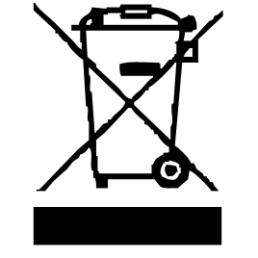

Le symbole "marquage CE" est la garantie du respect des Normes Européennes harmonisées, facultatives, qui traduisent les exigences essentielles en spécifications techniques. Ces normes ne sont pas obligatoires mais sont garantes de la conformité aux exigences essentielles.


Le symbole ROHS (Restriction of use of certain Hazardous Substances) relative à la protection de l’environnement certifie que pour chacune des 5 substances dangereuses • mercure • plomb •chrome hexavalent • produits de protection contre les flammes PBB et PBDE, La concentration maximale est égale ou inférieure à 0,1% du poids du matériau homogène, et 0,01% pour la 6ème • le cadmium.
Le symbole «PAROI ou SURFACE CHAUDE » avertit l’utilisateur que les parois ou la surface de l’appareil peuvent devenir très chaudes, et de prendre les précautions qui s’imposent.


Le symbole « VAPEUR» avertit l’utilisateur que de la vapeur peut sortir de l’appareil et de prendre toutes les précautions nécessaires. (Risque de brûlures)
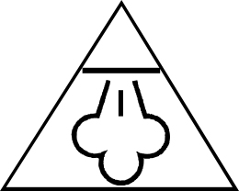

Le symbole « TRIMAN » indique que le consommateur est invité à se défaire du produit dans le cadre d’une collecte séparée (par exemple la poubelle de tri, la déchetterie, le point d’apport volontaire).


Pour plus d’information : http://www.quefairedemesdechets.fr

PREMIERE UTILISATION
Avant la première utilisation, sortir l'appareil et tous les accessoires délicatement.

Nettoyer l'appareil selon les instructions décrites au paragraphe "Nettoyage et entretien".

Placer la base sur une surface appropriée plane et stable et mettre le fer sur sa base.

Lors de l'utilisation, mettre le fer sur son support dès qu’il n’est plus utilisé. Cela évitera tout dommage possible.
Le fer peut dégager de la fumée lorsque vous l'utilisez pour la première fois. Ceci est normal et s'arrêtera après un court moment.
Des particules blanches peuvent sortir de la semelle lorsque vous utilisez le fer pour la première fois. C'est normal ; Ces particules de calcaire sont inoffensives et cesseront de sortir du fer après un court moment.
Lorsque vous allumez l'appareil, après avoir rempli d’eau, le réservoir peut produire un son de pompage. C'est normal ; le son vous indique que de l'eau est pompée dans le réservoir.
Retirer tout autocollant ou feuille de protection de la semelle et la nettoyer avec un chiffon doux.
Placer l’appareil sur une surface stable et horizontale, c'est-à-dire sur une table à repasser ou sur une table.

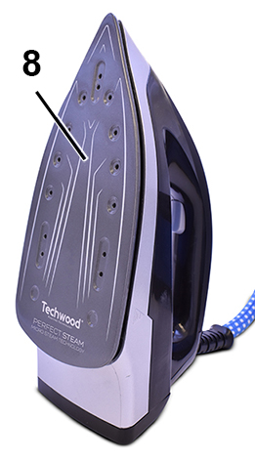
CONNAITRE SON APPAREIL
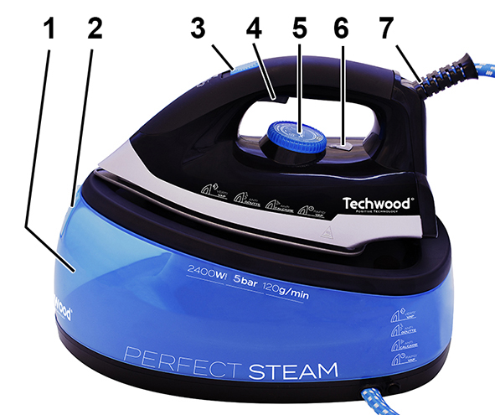

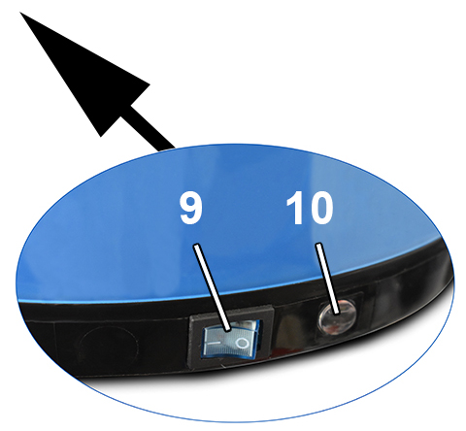

- Réservoir à eau et base
- Remplissage du réservoir
- Touche : vapeur en continu
- Gâchette vapeur
- Thermostat réglable

- Témoin lumineux du thermostat
- Articulation du tuyau d’alimentation
- Semelle céramique
- Interrupteur Marche / Arrêt
- Témoin lumineux de vapeur

UTILISATION

Dérouler complètement le cordon secteur et le cordon vapeur.
Vérifier que la tension en vigueur dans le pays où vous êtes correspond à celle indiquée sur l’appareil.
Brancher l’appareil dans une prise de courant en bon état, (reliée à la terre si l’appareil est de classe I), pour éviter tout danger.
Débrancher le câble d'alimentation du réseau électrique avant toute opération de nettoyage de maintenance et de montage d'accessoires.
Ne modifier en aucun cas l’appareil.
Ne jamais diriger la vapeur sur des personnes ou des animaux.
Cette centrale est aussi prévue pour faire un repassage vertical. Il est donc possible de repasser à la vapeur, les rideaux suspendus et les vêtements (vestes, costumes, manteaux) en tenant le fer en position verticale et en appuyant sur l'activateur de vapeur ou en bloquant l’interrupteur en position «vapeur continue».

Remplissage du réservoir d'eau
1. Ouvrir le bouchon du réservoir d'eau, à l’avant du générateur vapeur.
2. Remplir le réservoir avec de l'eau fraiche, jusqu'à 2/3 de la capacité du réservoir.
3. Refermer soigneusement le bouchon du réservoir d'eau.
Notes : Si l'eau du robinet dans votre région est très dure, nous vous conseillons
de mélanger l'eau du robinet avec une quantité égale d'eau déminéralisée.
Ne pas mettre de parfum, de vinaigre, d'amidon, d'agents détartrants,
et autres produits chimiques dans le réservoir d'eau.
Ne jamais utiliser d’eau chaude.

Mise en route et Réglage de la température
1. Insérer la fiche dans une prise murale avec mise à la terre
2. Vérifier l'étiquette du vêtement pour la température de repassage requise :
● Tissus synthétiques (par exemple acrylique, polyamide) et tissus naturels fragiles : viscose, soie …
●● Laine
●●● Coton
●●●+ Lin = température MAXIMALE.
3. Appuyer sur l’interrupteur Marche / Arrêt pour activer l’appareil.
Le témoin lumineux s’allume.
4. Régler la température de repassage sur température appropriée. La centrale vapeur et le fer commencent à chauffer.
Notes : En appuyant, la première fois, sur la touche de « super vapeur » un peu
d'eau risque de couler de la semelle en raison de l'instabilité thermique
initiale.
Diriger le premier jet de vapeur sur un chiffon et non sur le tissu à
repasser.
5. Dès le voyant lumineux s’éteint, la centrale vapeur est prête pour le repassage.
6. Pour activer la « super » vapeur, appuyer sur la gâchette vapeur ou positionner l’interrupteur sur Vapeur continue.
L’émission de vapeur peut être désactivée à tout moment en relâchant la gâchette vapeur ou (s’il a été utilisé,) en positionnant l’interrupteur de vapeur sur 0.

Remarques
- Attention : Le tuyau d'alimentation en vapeur peut devenir très chaud pendant une longue séance de repassage.
- Le système peut parfois produire un son de pompage pendant le repassage à la vapeur. Ceci est normal et vous indique que de l'eau est pompée dans le réservoir.
- Le repassage à la vapeur n'est possible qu'à des températures de repassage supérieures à ●●.
- Pendant le repassage, le voyant lumineux du fer s'allume et s’éteint par intervalle pour signaler qu’il maintint et régule la température.
- L'ouverture et la fermeture de la vanne de vapeur dans le réservoir de vapeur provoquent un cliquetis. C'est parfaitement normal.

Repassage sans vapeur
- Repasser sans appuyer sur la gâchette vapeur et laisser le commutateur vapeur continue sur 0.

Remplir le réservoir d'eau pendant le repassage
- Le réservoir d'eau contient de l'eau sans pression et peut donc être rempli à tout moment. Cela signifie qu’il est possible de repasser sans s’arrêter.
Voir la section « Comment remplir le réservoir d'eau ».

Après le repassage
- Toujours remettre le fer sur le support.
- Tourner le thermostat sur la position «MIN»,
- Arrêter l’appareil en appuyant sur la touche Marche / Arrêt puis débrancher l’appareil de l’alimentation principale.
- Laisser refroidir le fer avant toute intervention.

CONSEILS

- Si l'article est constitué de différents types de fibres, sélectionner toujours la température requise par la fibre la plus délicate, c'est-à-dire la température la plus basse.
Par exemple, si le tissu est constitué de 60% de polyester et de 40% de coton, il doit être repassé à la température indiquée pour le polyester (●●).
- Si vous ne savez pas de quel (s) tissu (s) l'article est fabriqué, déterminer la bonne température de repassage en repassant un endroit du tissu qui ne sera pas visible lorsqu’il sera utilisé.
- Soie, lainages et matières synthétiques : repasser le verso du tissu pour éviter les taches brillantes.
- Les tissus qui tendent à acquérir des taches brillantes doivent être repassés dans une seule direction tout en appliquant très peu de pression.
- Commencer à repasser les articles qui nécessitent la température de repassage la plus basse, c'est-à-dire ceux faits de matériaux synthétiques.
Note : Pour refroidir le fer plus rapidement, il suffit de repasser un chiffon propre humide après avoir éteint l’appareil.

NETTOYAGE ET ENTRETIEN

- Toujours débrancher l’appareil et le laisser refroidir avant de le nettoyer.
- Nettoyer l’extérieur de l’appareil avec une éponge ou un linge légèrement humide.
- Ne jamais plonger l’appareil dans l’eau ou tout autre liquide !
- Ne jamais utiliser produits abrasifs, de brosse métallique ou autre objet coupant.
- Placer le fer sur son support et ranger la centrale dans un endroit sec et propre.
Remarque : Les dommages engendrés par une mauvaise opération d’entretien, une utilisation inadéquate de l’appareil ou la formation de tartre (due au calcaire de l’eau) ne sont pas couverts par la garantie.
- Pour minimiser l’apparition de tartre, vider le réservoir d’eau et le laisser sécher après chaque utilisation.

Auto-nettoyage

Nous conseillons d’utiliser la fonction d'auto-nettoyage après 10 heures de repassage.
- Positionner le fer au-dessus d’un évier ou sur une bassine métallique pouvant supporter la chaleur du fer.
- Régler le thermostat sur température maximale.
- Régler le bouton de commande de vapeur sur le point d’auto-nettoyage.
- Laisser s’échapper la vapeur pendant environ 1 minute.
Note : De l'eau très chaude va sortir de la semelle. Ne pas y toucher pendant l’auto-nettoyage.

Remplacement du filtre anticalcaire

Le filtre anticalcaire doit être changé au moins tous les 2 ans. (ou moins en fonction de la fréquence d'utilisation et de la dureté de l'eau dans la région.)

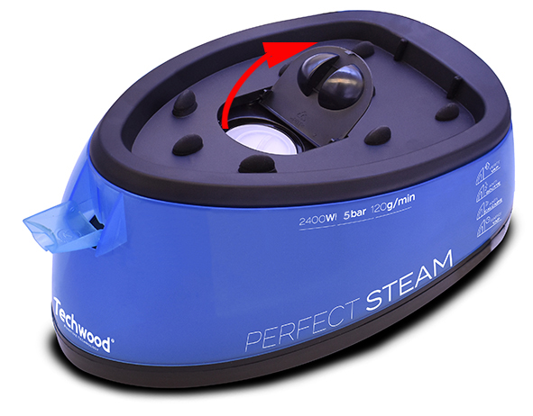
Ouvrir le logement du filtre situé sur le dessus de la base.

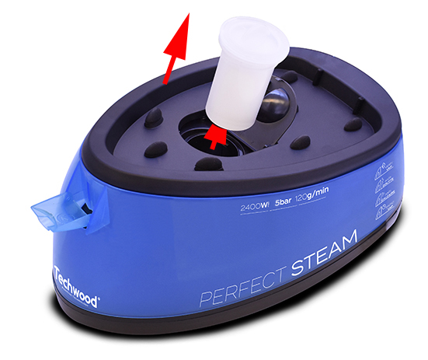
Retirer le filtre anticalcaire de son emplacement.

Remplacer le filtre par un neuf, le remettre en place et bien refermer le couvercle du logement à filtre.

RANGEMENT

- S’assurer que l'appareil est complètement refroidi et sec.
- Ne pas enrouler le cordon électrique autour de l'appareil, car cela peut l’endommager.
- Garder l'appareil dans un endroit frais et sec, hors d’accès des enfants.

GARANTIE

Avant d’être livrés, tous nos produits sont soumis à un contrôle rigoureux.
Conformément à la durée de la garantie légale de conformité, cet appareil est garanti 24 mois à partir de la date d’achat par le consommateur.
Le justificatif de garantie est la facture d’achat.
Sans ce justificatif, aucun remplacement gratuit, ni aucune réparation gratuite, ne pourra être effectué.
Pendant la durée de la garantie légale de conformité, nous prenons en charge, gratuitement, les défauts de l’appareil ou des accessoires, découlant d’un vice de matériaux ou de fabrication par réparation ou, remplacement.
Toutefois, ces prestations, dans le cadre de la garantie légale de conformité, n’entraînent aucune prorogation de la durée de garantie et ne donne aucun droit à une nouvelle garantie !
En cas de recours à la garantie, rapporter l’appareil complet à votre revendeur,
dans son emballage d‘origine, accompagné de la preuve d‘achat.
Les défauts sur les accessoires, les pièces d’usure, les pièces en verre ou en plastique, résultant d’un bris ou d’une mauvaise utilisation, restent à la charge du consommateur. Dans ce cas, le nettoyage, l’entretien ou le remplacement ne serait pas garanti et serait donc payant !
En cas d’intervention étrangère, la garantie devient caduque.
Après écoulement de la durée de garantie, les réparations peuvent être effectuées, contre paiement, par le commerce spécialisé ou un service de réparation.

CARACTÉRISTIQUES TECHNIQUES

Alimentation 220-240V~ 50/60Hz
Puissance totale 2000-2400W
Pression vapeur +/- 50g / minute
Pression Equivalent à 5 bar
Capacité du Réservoir 1,8L
Norme Class I
Fabriqué en RPC

Les caractéristiques peuvent changer sans avis préalable

MISE A LA TERRE
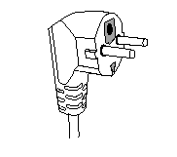
Cet appareil est équipé d’une prise électrique avec terre. Il doit être branché sur une prise murale correctement installée et équipée d’une prise de terre.
Notes : En cas de question concernant la prise de terre ou le branchement électrique, veuillez consulter un personnel qualifié.
En cas de court-circuit, la mise à la terre réduit le risque de choc électrique en permettant au courant d’être évacué par le fil de terre.

ATTENTION : En cas de panne, ne pas ouvrir le boîtier mais faire appel à un technicien qualifié pour les réparations.

Cet appareil satisfait aux directives CE, il a été contrôlé d’après toutes les directives européennes, actuelles, applicables, comme : la compatibilité électromagnétique (EMC) et la basse tension (LVD).

Cet appareil a été conçu et fabriqué en respect des dernières réglementations et prescriptions techniques, en matière de sécurité.

Produit importé par Sotech International
" LE PERIPOLE " N°A-107
33, Avenue du Marechal de Lattre de Tassigny
94120 Fontenay sous-bois - France

